Малый Кильсе-Бурун - 6
Описание составил: Алексей Осипов
"Немецкая" ("Копьё") 5Б, VI, A1, 250м
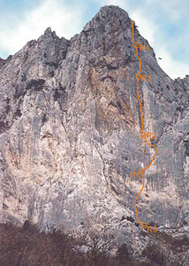
г.Малый Кильсе
"Немецкая" 5Б
R0-R1
15м - IV
8м - V+
15м - VI, A1
R1-R2 (можно разбить на 2 участка из-за перегиба)
20м до дерева - V
2м маятник влево (хотя шлямбура уже нет) - VI
10м - IV+
R2-R3
45м - V
R3-R4
5м - III
15м - VI
20м -V
R4-R5
15м - IV
30м - III
R5-R6
Далее 50-70м I-II

